
PROYECTO INTERMODULAR (DÍA 6)

El historial de acciones (Log), los últimos retoques y la mudanza a AWS

Este día nos centramos en crear un sistema de vigilancia oculto para el programa y dar el primer gran paso para subir la aplicación a internet.
El Fichero de Log (logback.xml): Creamos un archivo especial en Java llamado “logback.xml” dentro de la carpeta de recursos del programa. Su función es organizar los avisos y errores que van saliendo en la pantalla negra de la consola. Nos muestra de forma ordenada la hora exacta, qué tipo de aviso es y el mensaje del problema. Además, lo programamos para que vigile muy de cerca nuestras tablas (entidades) y la conexión con la base de datos (Hibernate), así sabemos al instante si surge cualquier fallo o error inesperado por dentro.
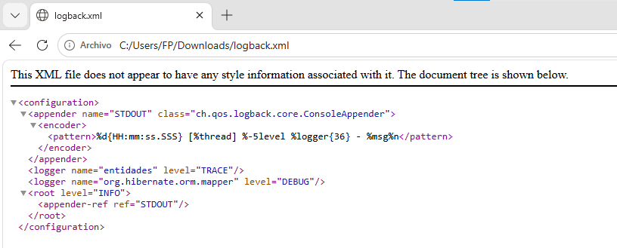
Primer despliegue en AWS: Sacamos el proyecto de nuestro ordenador local para moverlo a internet dentro de los servidores virtuales de Amazon Web Services (AWS). Levantamos una máquina en la nube con el sistema operativo Ubuntu 24.04.4 LTS.
Para acceder de forma remota y segura, ejecutamos una conexión cifrada a través del protocolo SSH utilizando la clave secreta privada labsuser.pem y apuntando directamente a nuestra dirección IP pública 34.196.183.41.
